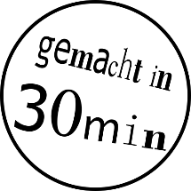**SCHLÜSSELANHÄNGER LASER-GRAVIEREN**

Mit dieser Anleitung kannst du einen Schlüsselanhänger designen und mit dem

Laser Cutter produzieren.

Hier kannst du einen Schlüsselanhänger mit einem Wort wie z.B. deinem Vornamen und einer einfachen Form gestalten und am Laser Cutter auf Sperrholz produzieren.

|  |  |
| --- | --- |
| Im Zeichenprogramm Inkscape erstellst du dein  2D-Design. | Der Laser Cutter graviert und schneidet dein Design anschließend aus Sperrholz aus. |

1. Öffne das Programm “Inkscape“ . Die Zeichenfläche hat die Größe eines A4 Blatts.
2. Nun wird die Grundform gezeichnet. Wähle links das Rechteck-Werkzeug aus. Ziehe mit gedrückter linker Maustaste ein Rechteckt auf der Arbeitsfläche auf.
3. In der Leiste oben kannst du bei B und H die Größe deines Schlüsselanhängers ändern. Stelle sie auf die **Werte B: 50 und H: 20**.

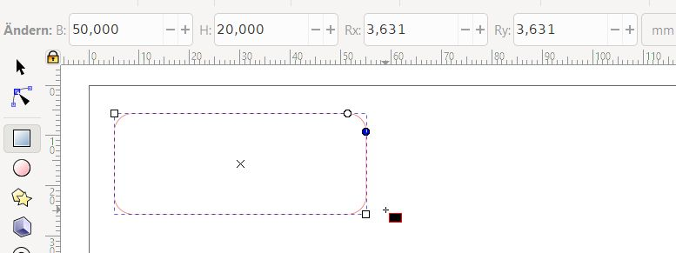

1. Die Werte **Rx** und **Ry** geben an, wie stark die Ecken abgerundet werden. Wenn du spitze Ecken haben willst, stelle beide Werte auf 0.  
   ***Tipp****: Wähle nach jedem Zeichnen oder Schrift bearbeiten links oben das*   
   *Pfeilwerkzeug aus, sonst zeichnest du unabsichtlich neue Objekte!*
2. Falls deine Form ganz mit Farbe gefüllt ist, drücke unten bei den bunten Farbblöcken auf das rote X vor weißem Hintergrund (=keine Füllung).
3. Der Laser Cutter ist so eingestellt, dass er nur rote Linien schneidet. Halte die Umschalttaste gedrückt, während du unten bei den Farbblöcken auf den roten Block klickst, um die Kontur rot zu Färben.
4. Ein Bild, das Text enthält.

   Automatisch generierte BeschreibungZu dicke Linien erkennt der Lasercutter nicht als Schnittlinien. Auf der rechten Seite gibt es ein Fenster „Füllung und Kontur“. In der Karteikarte „Muster der Kontur“ setze die Linienstärke auf 0.075 mm.
5. Jetzt braucht dein Schlüsselanhänger ein Loch. Zeichne mit dem Kreiswerkzeug einen Kreis und gib bei **Rx** und **Ry** (= Radius) 2.5 mm ein.

Ein Bild, das Text enthält.

1. Wechsle auf das Pfeilwerkzeug. Mit den Pfeiltasten auf de
2. r Tastatur kannst du den Kreis an die gewünschte Stelle schieben.
3. Mit dem Textwerkzeug kannst du z.B. deinen Namen schreiben. Klicke einfach in deinen Schlüsselanhänger und schreibe los!
4. Wenn dein Text fertig ist, kannst du oben in der Leiste über der Arbeitsfläche noch eine Schriftart und -größe aussuchen.

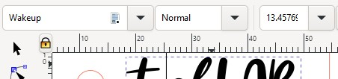

1. Wenn noch Platz ist und du Lust hast, zeichne mit den Werkzeugen (Rechteck, Kreis, Polygon/Stern, Freihand, Kurve - siehe Werkzeug-Übersicht) ein Deko-Objekt neben deinen Text in den Rahmen.

**FERTIG! zum Schneiden frage eine*n Explainer*in**

**Tipps fürs gestalten des Schlüsselanhängers:**

* **Schneiden & Gravieren**: Bei roten Linien schneidet der Laser das Material durch, schwarze graviert er in die Oberfläche ein!
* **Größe von Objekten verändern:** Wenn du Objekte mit dem Pfeilwerkzeug markiert hast, werden sie eingerahmt. Mit den eckigen Anfassern an den Ecken kannst du die Größe ändern. Halte beim Ziehen gedrückt, damit das Verhältnis von Höhe und Breite gleichbleibt.
* Wenn ein Objekt (Kreis, Stern, Polygon, etc.) graviert werden soll, musst du es im Menü „Pfad > Kontur in Pfad umwandeln“ in einen gefüllten Pfad (zwei Linien mit Farbe dazwischen) umwandeln, sonst erkennt der Lasercutter es nur als haarfeine Linie (oberes Beispiel im Bild).
* Wenn du mit dem Ergebnis zufrieden bist, drücke zum Speichern  +  . Gib deiner Datei einen Namen, z.B. deinen Namen und speichere sie im Ordner _PROJEKTE\Lasercutter.